МИНИСТЕРСТВО ОБРАЗОВАНИЯ И НАУКИ РОССИЙСКОЙ ФЕДЕРАЦИИ
Федеральное государственное автономное образовательное учреждение
высшего образования
«Национальный исследовательский
Нижегородский государственный университет им. Н.И. Лобачевского»
(ННГУ)

Отчёт по лабораторной работе

Сравнение сортировок массивов

Выполнил:
студент группы 3821Б1ПМ3

Богдашкин С.Е.

Проверил:
Заведующий лабораторией суперкомпьютерных технологий и высокопроизводительных вычислений

Лебедев И.Г.

Нижний Новгород
2021 г.
Содержание
Введение 3
1. Постановка задачи 4
2. Руководство пользователя 5
3. Руководство программиста 7
a. Описание структуры программы 7
b. Описание структур данных 14
c. Описание алгоритмов 15
i. Реализация алгоритма сортировки пузырьком 15
ii. Реализация алгоритма сортировки вставками. 16
iii. Реализация алгоритма быстрой сортировки 17
4. Эксперименты 18
Заключение 19
Литература 20
Приложения 21
Приложение 1 21
Приложение 2 23
Приложение 3 26

Введение
Массивы один из самых распространённых типов данных, который позволяет удобно работать с большим количеством чисел одно типа. Изучение, построение и оптимизация алгоритмов работы с массивами — это задача, которая естественным образом встает перед программистом, работающим с массивами. Работая с последовательностью чисел, записанной в массив, для оптимизации поиска нужных элементов нередко используются алгоритмы, позволяющее упорядочить, то есть отсортировать, массив и тем самым упростить поиск нужных элементов внутри него.
В настоящее время существует множество различных сортировок (т.е. алгоритмов сортировки), которые работаю с разной эффективностью и применяются в различных ситуациях. В настоящей работе на языке программирования «С» будет реализовано три вида наиболее известных сортировок: пузырьковая (Bubble Sort), сортировка вставками (Insertion Sort) и быстрая сортировка (Quick Sort), а также будет произведено сравнение их быстродействия при одинаковых входных данных.
В данной лабораторной работе, для изучения методов и особенностей работы с сортировками массива была поставлена задача, которую нужно было выполнить, используя язык программирования «C».

Постановка задачи
Реализовать сортировки массивов данных (тип данных char) задаваемых случайно и считываемых из файла либо с клавиатуры.
Реализовать сортировки: пузырьком, вставкой, быстрой сортировкой.
Сравнить время работы, сделать выводы.
Первая программа создает текстовый файл с записанными в него числами. Программа принимает количество чисел n, максимальное и минимальное значение (для char оно уже определенно от -128 до 127).
Вторая программа читает текстовый файл с набором чисел, выводит консольный интерфейс (печать, сортировка, сброс, выход), выполняет выбранные действия.

Руководство пользователя

Первая программа, создание файла случайных символов:

При запуске первой программы мы увидим диалоговое окно, в котором пользователю нужно будет ввести данные, необходимые для дальнейшей работы. Программа затребует ввести n, который отвечает за количество сгенерированных символов. После чего будет предложен выбор использовать: 1. Случайные числа/2. Числа введённые с клавиатуры.
В случае корректного выбора, программа либо сгенерирует файл из n случайных чисел, либо позволит ввести n чисел с клавиатуры, попутно проверяя подходит ли оно под интервал символов (от -128 до 127).
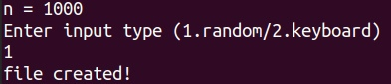
Рисунок 1. Создание файла из случайных чисел
После ввода данных, которые у нас запросит программа, мы увидим уведомление о том, что необходимый файл создан. Это значит, что мы можем переходить ко второй программе.
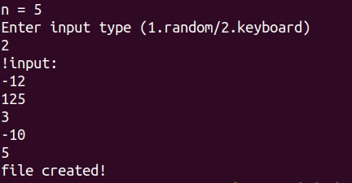
Рисунок 2. Пример ввода чисел с клавиатуры

Вторая программа, чтение файла и различные виды сортировок:
После запуска второй программы, она сразу выдаст нам общее количество считанных из файла элементов (до этого проверив, не является ли наш файл пустым) и меню программы из 4 пунктов, а именно:
1. Печать 2. Сортировка 3. Сброс 4. Выход
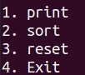
Рисунок 3. Меню программы
При выборе первого пункта программа последовательно показывает все числа считываемого нами массива.
При выборе второго пункта нам выдаёт последующее меню из 4 пунктов:
1. Сортировка пузырьком 2. Сортировка вставкой 3. Быстрая сортировка 4. Вернуться к прошлому меню
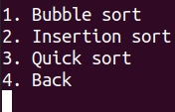
Рисунок 4. Меню сортировок
При выборе нужной сортировки программа отсортирует массив, и выведет на экран, время, затраченное на сортировку (в секундах).
При выборе третьего пункта, т.е. сброса, программа заменит наш уже отсортированный массив, на тот, который был изначально на момент запуска программы, после чего мы можем, не выходя из меню проверить эффективность и работоспособность другой сортировки.
Последний же, четвертый пункт, завершает программу и при этом перезаписывает в файл массив, который мы отсортировали. Если мы не хотим сохранять новый массив, то можно сбросить его перед выходом.
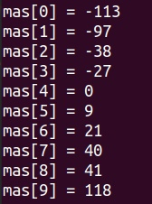
Рисунок 5.Вывод массива после сортировки

Руководство программиста

Описание структуры программы
Первая программа:
1. Первый блок, объявление переменных, ввод необходимых чисел и их проверка.
int n, a = 0;
int i = 0;
printf("n = ");
scanf("%d", &n);
printf("Enter input type (1.random/2.keyboard)\n");
scanf("%d", &a);
if (a==1 || a==2)
{}
else
{
printf("Error: invalid inputn\n");
}

Фрагмент кода 1.
2. Создание и запись файла. В первую строчку записывается количество последующих символов в файле, после, идут 2 ветки, заполнения файла случайными символами, либо же их ввод с клавиатуры.
FILE* file = 0;
file = fopen("textFile.txt", "w");
fprintf(file, "n = %d\n", n);
if (a == 1)
{
srand(time(0));
for (i = 0; i < n; i++)
{
char c =-128 + rand() % (256);
fprintf(file, "%d\n", c);
}
printf("file created! \n");
}
if (a == 2)
{
printf("!input:\n");
for (i = 0; i < n; i++)
{
int b = 0;
scanf("%d", &b);
if (b > -129 && b < 128)
fprintf(file, "%d\n", b);
else
{
printf("\n!input from -128 to 127\n");
i--;
}
}
printf("file created! \n");
}
Фрагмент кода 2.
Вторая программа:
Основная программа составлена из множества объявленных функций, для удобства они вынесены в отдельную программу, на которую ссылается основная.
1. Объявление функции для вывода массива на экран.
void PrintMas(char* a, int l)
{
int i = 0;
for (i = 0; i < l; i++)
{
printf("mas[%d] = %d\n", i, a[i]);
}
}
Фрагмент кода 3.
2. Объявление функции для перезаписи файла и сохранения в нём массива.
void Save(FILE* f, char *a, int n)
{
f = fopen("textFile.txt", "w");

fprintf(f, "n = %d\n", n);

for (int i = 0; i < n; i++)
{
fprintf(f, "%d\n", a[i]);
}
}
Фрагмент кода 4.
3. Объявление функции для сортировки «пузырьком».
void Bubblesort(char *a, int l)
{
int i, j;
int tmp = 0;

for (i = 0; i < l; i++)
{
for (j = 0; j < l - i - 1; j++)
{
if (a[j] > a[j+1])
{
tmp = a[j];
a[j] = a[j + 1];
a[j + 1] = tmp;
}
}
}
}
Фрагмент кода 5.

4. Объявление функции для сортировки «вставкой».
void Insortionsort(char *a, int l)
{
int i, j;
int tmp = 0;

for (i = 1;i < l; i++)
{
tmp = a[i];
for (j = i - 1; j >= 0; j--)
{
if (a[j] > tmp)
{
a[j + 1] = a[j];
}
else
break;
}
a[j + 1] = tmp;
}
}
Фрагмент кода 6.
5. Объявление функции для быстрой сортировки.
void Qsort(char* mas, int l, int u)
{
int i = l;
int j = u;
int tmp = 0;
int x = mas[(int)((l+u)/2)];
do
{
while(mas[i] < x)
++i;
while(mas[j] > x)
--j;

if (i <= j)
{
tmp = mas[i];
mas[i] = mas[j];
mas[j] = tmp;
i++;
j--;
}
} while (i < j);
if (l < j)
Qsort(mas, l, j);
if (i < u)
Qsort(mas, i, u);
}

void Quicksort (char *a, int l)
{
Qsort(a, 0, (l - 1));
}

Фрагмент кода 7.
Далее, для того, чтобы ссылаться на эти функции в основной программе мы объявляем её вначале вместе с подключенными библиотеками через двойные кавычки. #include "sortirovka.c"
6. Основная программа начинается с объявления переменных с массивами, выделение под них памяти и открытие файла для чтения (попутно идёт проверка, не является ли файл пустым). Сначала мы считываем количество элементов из файла, которое записано у нас в первой строке. А после смещения указателя мы считываем символы из файла в массив.
int n, i, a, b = 0;
char *mas, *masRes;
FILE* file = 0;
file = fopen("textFile.txt", "r");
if (file == NULL)
{
printf("Error: cannot open file\n");
return 0;
}
fscanf(file, "n = %d\n", &n);
printf("total elements: %d \n", n);
mas = (char*)malloc(n*sizeof(char));
masRes = (char*)malloc(n*sizeof(char));
for(i = 0; i < n; i++)
{
fscanf(file, "%hhd\n", &masRes[i]);
mas[i] = masRes[i];
}
Фрагмент кода 8.
7. Самый главный и основной блог программы состоит из нашего интерактивного меню, выполненного при помощи конструкций if и else, и ссылающихся на ранее объявленные функции. Также при помощи библиотеки <time.h>, мы используем функцию clock_t clock(void), которая возвращает время, затраченное процессором на выполнение программы, что позволит нам проверить эффективность алгоритмов.
clock_t t2 = clock();
while (a != 4)
{
printf("\n1. print\n2. sort\n3. reset\n4. Exit\n");
scanf("%d", &a);
clock_t t1 = clock();

if (a == 1)
PrintMas(mas, n);
else if (a == 2)
{
printf("\n1. Bubble sort\n2. Insertion sort\n3. Quick sort\n4. Back\n");
scanf("%d", &b);
if (b == 1)
{
Bubblesort(mas, n);
clock_t t2 = clock();
printf("\n clock = %lf\n", (((double)(t2 - t1))/ CLOCKS_PER_SEC));
}
else if (b == 2)
{
Insortionsort(mas, n);
clock_t t2 = clock();
printf("\n clock = %lf\n", (((double)(t2 - t1))/ CLOCKS_PER_SEC));
}
else if (b == 3)
{
Quicksort(mas, n);
clock_t t2 = clock();
printf("\n clock = %lf\n", (((double)(t2 - t1))/ CLOCKS_PER_SEC));
}
else if (b == 4)
{
continue;
}
}
else if (a == 3)
{
for(i = 0; i < n; i++)
mas[i] = masRes[i];
}
else if (a == 4)
{
Save(file, mas, n);
printf("EXIT.");
}
else
printf("ne vibran punkt\n");
}
Фрагмент кода 9.

Описание структур данных
Одним из ключевых элементов второй программы является массив, хранящий переменные типа char, в который записываются числа, полученные из файла и с которым по ходу программы, происходит основная доля работы. Именно элементы массива подвергаются сортировке, а затем записываются в текстовый файл. Помимо этого, присутствуют различные счетчики типа int, без которых невозможна работа сортировок. Важнейшим элементом интерфейса является использование условных операторов if-else, с помощью которого было составлено меню нашей программы.
При написании программы были использованы стандартные библиотеки языка «C»:
1. <stdio.h>, стандартный заголовочный файл.
2. <stdlib.h>, для работы со случайными числами.
3. < time.h >, для фиксации скорости работы сортировок.

Описание алгоритмов

Реализация алгоритма сортировки пузырьком
Алгоритм состоит из повторяющихся проходов по сортируемому массиву. За каждый проход элементы последовательно сравниваются попарно и, если порядок в паре неверный, выполняется обмен элементов. Проходы по массиву повторяются N − 1 раз или до тех пор, пока на очередном проходе не окажется, что обмены больше не нужны, что означает — массив отсортирован. При каждом проходе алгоритма по внутреннему циклу, очередной наибольший элемент массива ставится на своё место в конце массива рядом с предыдущим «наибольшим элементом», а наименьший элемент перемещается на одну позицию к началу массива («всплывает» до нужной позиции, как пузырёк в воде, отсюда и название алгоритма).
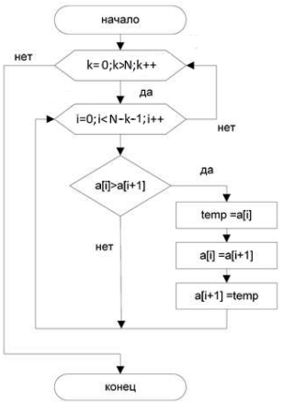
Особенность данного алгоритма заключается в следующем: после первого завершения внутреннего цикла максимальный элемент массива всегда находится на N-ой позиции. При втором проходе, следующий по значению максимальный элемент находится на N-1 месте. И так далее. Таким образом, на каждом следующем проходе число обрабатываемых элементов уменьшается на 1, и нет необходимости «обходить» весь массив от начала до конца каждый раз.

Блок-схема 1. Алгоритм сортировки «Пузырьком»
Так как подмассив из одного элемента не нуждается в сортировке, то для сортировки требуется делать не более N-1 итераций внешнего цикла, а внутренний цикл всегда выполняется ровно N-1 и не отслеживается, были или не были обмены на каждой итерации.

Реализация алгоритма сортировки вставками.
Алгоритм заключается в поочередном сравнении элементов последовательности, и каждый элемент размещается в подходящее место среди ранее упорядоченных элементов.
На вход алгоритма подаётся последовательность чисел: a1, a2, ..., an. Сортируемые числа также называют ключами. Входная последовательность на практике представляется в виде массива с элементами. На выходе алгоритм возвращает перестановку исходной последовательности, чтобы выполнялось следующее соотношение a1′ ⩽ a2′ ⩽ ... ⩽ an′.
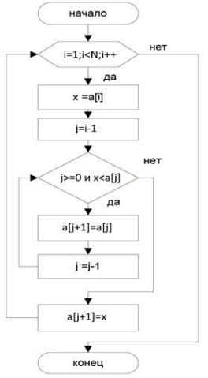
В начальный момент отсортированная последовательность пуста. На каждом шаге алгоритма выбирается один из элементов входных данных и помещается на нужную позицию в уже отсортированной последовательности до тех пор, пока набор входных данных не будет исчерпан. В любой момент времени в отсортированной последовательности элементы удовлетворяют требованиям к выходным данным алгоритма.

Блок-схема 2. Алгоритм сортировки вставками

Время выполнения алгоритма зависит от входных данных: чем большее множество нужно отсортировать, тем большее время потребуется для выполнения сортировки. Также на время выполнения влияет исходная упорядоченность массива. Время работы алгоритма для различных входных данных одинакового размера зависит от элементарных операций, или шагов, которые потребуется выполнить. Время работы алгоритма сортировки вставками — это сумма времён работы каждого шага. Самым благоприятным случаем является отсортированный массив. При этом все внутренние циклы состоят всего из одной итерации. Время работы линейно зависит от размера входных данных.
Наихудшим случаем является массив, отсортированный в порядке, обратном нужному. При этом каждый новый элемент сравнивается со всеми в отсортированной последовательности. Это означает, что все внутренние циклы состоят из j итераций. Время работы является квадратичной функцией от размера входных данных.

Реализация алгоритма быстрой сортировки
Как и в других случаях, на вход этому алгоритму подается число элементов и указатель на начало массива. Однако в отличии от двух других сортировок он работает по совершенно другому принципу. Для начала выбирается средний по положению элемент входного массива – ключ. Затем просматриваются элементы массива до ключа и после него. Как только слева находится элемент больше ключа, и справа находится элемент меньше ключа, то они меняются местами. Это происходит до тек пор, пока все элементы слева от ключа не будут меньше него, а все справа не станут больше.
Таким образом мы имеем два массива: массив с числами меньше ключа и массив с числами больше ключа. Затем происходит рекурсивный вызов сортировки для каждого из этих массивов. Этот процесс происходит до тех пор, пока все элементы массива не окажутся отсортированными, то есть пока один из массивов на некоторой итерации не станет одноэлементным.
Данный алгоритм принципиально отличается от двух других. Это касается и его сложности. В сравнении с квадратичными сортировками (пузырьковая, вставками), быстрая сортировка более чем оправдывает свое название.

Эксперименты
После написания программы, ее необходимо протестировать при разных исходных данных, чтобы оценить время работы программы и общую работоспособность. Ниже будет приведена таблица со временем работы сортировок при разном размере входных данных.
Тип сортировки | Размер входных данных | Приблизительное время работы, мс
Пузырьком | 10000 | 155
Вставками | 10000 | 60
Быстрая | 10000 | 2
Пузырьком | 100000 | 24800
Вставками | 100000 | 5620
Быстрая | 100000 | 12

Также для большей наглядности приводится диаграмма, демонстрирующая изменение времени сортировки в интервале размера данных от 10 000 до 100 000.

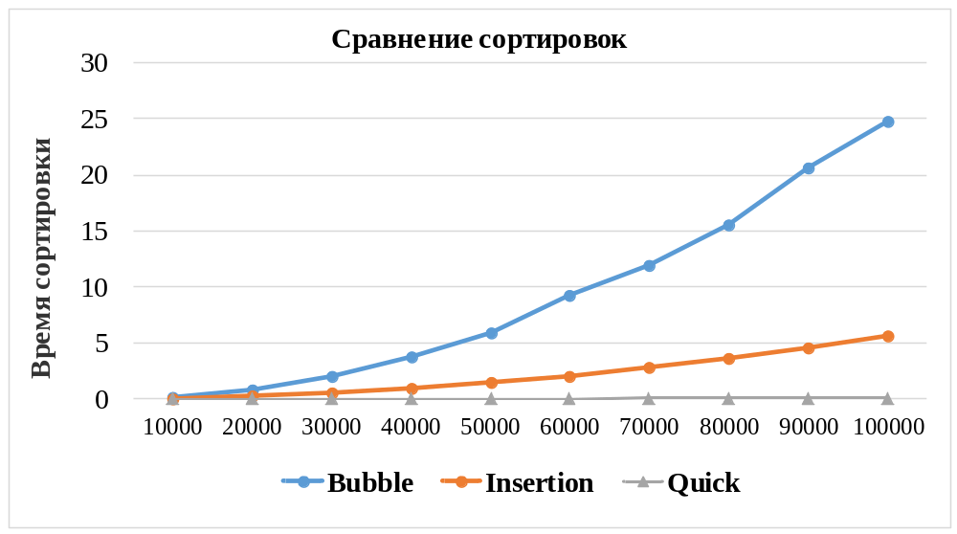

Заключение
В ходе лабораторной работы была написана программа на языке программирования «C», которая выполняет поставленную нами задачу. А именно:
Написана программа, которая создаёт файл с массивом данных, задаваемых случайно либо считываемых с клавиатуры.
Также была реализована программа, позволяющая считывать данные из файла и производить сортировки разных видов: пузырьком, вставкой или при помощи быстрой сортировки. Также, при выполнении сортировок считывается время работы программы, на основании которого были сделаны выводы об эффективности разных алгоритмов, позволяющих выполнить сортировку массивов данных.
В ходе лабораторной работы был составлен пользовательский интерфейс, который вполне понятен и удобен в использовании, а также содержит нужную информацию, которую необходимо донести до пользователя, дополнительно предупреждает о неверно введённых данных.
Успешно изучены алгоритмы работы с массивами и файлами и ознакомление со структурами языка программирования.

Литература
- Бьерн Страуструп. Язык программирования С++ – Режим доступа: http://8361.ru/6sem/books/Straustrup-Yazyk_programmirovaniya_c.pdf
- Т.А. Павловская Учебник по программированию на языках высокого уровня(С/С++) – Режим доступа: http://cph.phys.spbu.ru/documents/First/books/7.pdf

Приложения

Приложение 1
#include <stdio.h>
#include <stdlib.h>
#include <time.h>

int main ()
{
int n, a = 0;
int i = 0;

printf("n = ");
scanf("%d", &n);

printf("Enter input type (1.random/2.keyboard)\n");
scanf("%d", &a);

if (a==1 || a==2)
{}
else
{
printf("Error: invalid inputn\n");
}

FILE* file = 0;
file = fopen("textFile.txt", "w");
fprintf(file, "n = %d\n", n);

if (a == 1)
{
srand(time(0));
for (i = 0; i < n; i++)
{
char c =-128 + rand() % (256);
fprintf(file, "%d\n", c);
}
printf("file created! \n");
}

if (a == 2)
{
printf("!input:\n");
for (i = 0; i < n; i++)
{
int b = 0;
scanf("%d", &b);
if(b > -129 && b < 128)
fprintf(file, "%d\n", b);
else
{
printf("\n!input fron -128 to 127\n");
i--;
}
}
printf("file created! \n");
}

return 0;
}

Приложение 2
#include <stdio.h>
#include <stdlib.h>

void PrintMas(char* a, int l)
{
int i = 0;
for (i = 0; i < l; i++)
{
printf("mas[%d] = %d\n", i, a[i]);
}
}

void Save(FILE* f, char *a, int n)
{
f = fopen("textFile.txt", "w");

fprintf(f, "n = %d\n", n);

for (int i = 0; i < n; i++)
{
fprintf(f, "%d\n", a[i]);
}
}

void Bubblesort(char *a, int l)
{
int i, j;
int tmp = 0;

for (i = 0;i < l; i++)
{
for (j = 0; j < l - i - 1; j++)
{
if (a[j] > a[j+1])
{
tmp = a[j];
a[j] = a[j + 1];
a[j + 1] = tmp;
}
}
}
}

void Insortionsort(char *a, int l)
{
int i, j;
int tmp = 0;

for (i = 1;i < l; i++)
{
tmp = a[i];
for (j = i - 1; j >= 0; j--)
{
if (a[j] > tmp)
{
a[j + 1] = a[j];
}
else
break;
}
a[j + 1] = tmp;
}
}

void Qsort(char* mas, int l, int u)
{
int i = l;
int j = u;

int tmp = 0;
int x = mas[(int)((l+u)/2)];
do
{
while(mas[i] < x)
++i;
while(mas[j] > x)
--j;

if (i <= j)
{
tmp = mas[i];
mas[i] = mas[j];
mas[j] = tmp;
i++;
j--;
}
} while (i < j);

if (l < j)
Qsort(mas, l, j);
if (i < u)
Qsort(mas, i, u);
}

void Quicksort (char *a, int l)
{
Qsort(a, 0, (l - 1));
}

Приложение 3
#include <stdio.h>
#include <stdlib.h>
#include <time.h>
#include "sortirovka.c"

int main ()
{
int n, i, a, b = 0;
char *mas, *masRes;

FILE* file = 0;
file = fopen("textFile.txt", "r");

if (file == NULL)
{
printf("Error: cannot open file\n");
return 0;
}

fscanf(file, "n = %d\n", &n);
printf("total elements: %d \n", n);

mas = (char*)malloc(n*sizeof(char));
masRes = (char*)malloc(n*sizeof(char));

for(i = 0; i < n; i++)
{
fscanf(file, "%hhd\n", &masRes[i]);
mas[i] = masRes[i];
}
clock_t t2 = clock();

while (a != 4)
{
printf("\n1. print\n2. sort\n3. reset\n4. Exit\n");
scanf("%d", &a);
clock_t t1 = clock();

if (a == 1)
PrintMas(mas, n);
else if (a == 2)
{
printf("\n1. Bubble sort\n2. Insertion sort\n3. Quick sort\n4. Back\n");
scanf("%d", &b);
if (b == 1)
{
Bubblesort(mas, n);
clock_t t2 = clock();
printf("\n clock = %lf\n", (((double)(t2 - t1))/ CLOCKS_PER_SEC));
}
else if (b == 2)
{
Insortionsort(mas, n);
clock_t t2 = clock();
printf("\n clock = %lf\n", (((double)(t2 - t1))/ CLOCKS_PER_SEC));
}
else if (b == 3)
{
Quicksort(mas, n);
clock_t t2 = clock();
printf("\n clock = %lf\n", (((double)(t2 - t1))/ CLOCKS_PER_SEC));
}
else if (b == 4)
{
continue;
}
}
else if (a == 3)
{
for(i = 0; i < n; i++)
mas[i] = masRes[i];
}
else if (a == 4)
{
Save(file, mas, n);
printf("EXIT.");
}
else
printf("ne vibran punkt\n");

}

free(mas);
free(masRes);

return 0;
}

